BIANCA FARIAS LIMA CAVALCANTE/PRODUCT OWNER

FÁBRICA DE SOFTWARE | CENTRO UNIVERSITÁRIO DE JOÃO PESSOA - UNIPÊ

PWA Clínica da Mente

Documentação

Sumário

Termo de Abertura do Projeto 2

Demanda: 2

Solicitante: 2

Stakeholders (partes interessadas): 2

Data da demanda: 2

Responsáveis técnicos: 2

Histórico de Registro: 2

Complexidade do Projeto: 2

Aprovação do Termo de Abertura: 3

Escopo do Projeto 4

Justificativa: 4

Finalidade: 4

Objetivo(s): 4

Não-escopo: 4

Atores: 4

Caso de uso: 4

Recursos: 4

Ferramentas utilizadas: 4

Restrições/Obstáculos: 4

Análise de Requisitos 6

Requisitos Funcionais: 6

Requisitos Não-Funcionais: 6

Glossário 7

Tal palavra: 7

Tal palavra: 7

Tal palavra: 7

Tal palavra: 7

Referências 8

# Termo de Abertura do Projeto

**Project Charter**

## Demanda:

Sistema de avaliação de desempenho de funcionários de uma clínica.

## Solicitante:

**Nome:** Clínica da mente

**Setor:** Administrativo

**Solicitante:** Gabriela Cavalcante

**Cargo:** Diretora Executivo

## Stakeholders (partes interessadas):

|  |  |  |  |
| --- | --- | --- | --- |
| **Nome** | **Contato** | **Cargo** | **Organização** |
| Gabriela Cavalcante | XX | Diretora executiva | Clínica da Mente |
| Walace Bonfim |  | Coordenador | Fábrica de Software |
| Bianca Farias | XX | Product Owner | Fábrica de Software |
| Nome do PM | XX | Product Manager | Fábrica de Software |

## Data da demanda:

Ditar.

## Responsáveis técnicos:

|  |  |  |
| --- | --- | --- |
| **Nome** | **Contato** | **Cargo** |
| Walace Bonfim | XX | Coordenador de Projetos |
| XX | XX | Product Manager |
| Bianca Farias | XX | Product Owner |
| XX | XX | Desenvolvedor DevOps |
| XX | XX | Desenvolvedor Fullstack |
| XX | XX | Desenvolvedor Back-End |
| XX | XX | Desenvolvedor Front-End |

## Histórico de Registro:

|  |  |  |  |
| --- | --- | --- | --- |
| **Versão** | **Data** | **Autor** | **Descrição** |
| 0.0.1 | 28/03/2023 | Product Owner | Elaboração do TAP |
| 0.0.1 | 28/03/2023 | Product Owner | Escopo |
| 0.0.1 | 31/03/2023 | Product Owner | Documentação parcial do projeto |

## Complexidade do Projeto:

Ditar.

## Aprovação do Termo de Abertura:

|  |  |  |
| --- | --- | --- |
| **Solicitante** | **Data** | **Assinatura** |
| Gabriela Cavalcante |  |  |
|  | | |
| **Gerente de Projetos** | **Data** | **Assinatura** |
| Bianca Farias |  |  |

# Escopo do Projeto

**Project Scope**

## Finalidade:

Possuir uma melhor gestão sobre a qualidade dos serviços prestados pelos funcionários

## Não-escopo:

RH não avalia;

O ambiente não deve ser avaliado;

Não notificar acima de 3 estrelas;

Limpeza não avalia;

## Usuário:

Diretor, RH, Psiquiatra, Psicólogo(a), Recepcionista e Paciente

## Caso de uso:

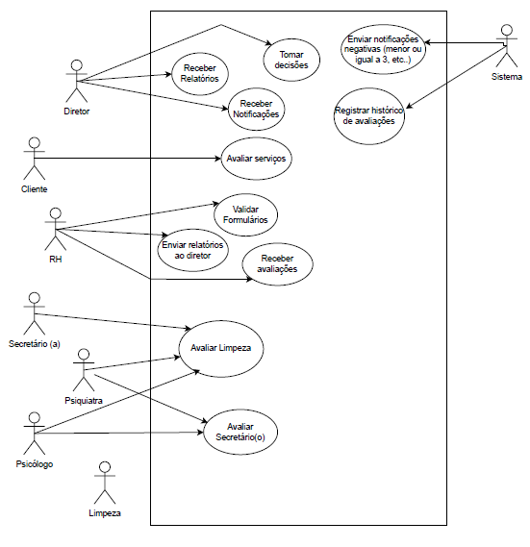

## Ferramentas utilizadas:

Bizagi – fluxograma;

Trelo – kanban;

Gitlab – Repositório online;

Tecnologia - xxx

## Restrições/Obstáculos:

* Riscos do Projeto;
* Disponibilidade da equipe;
* Recursos;
* Dependências do Projeto;
* Prazos.

# Análise de Requisitos

## Requisitos Funcionais:

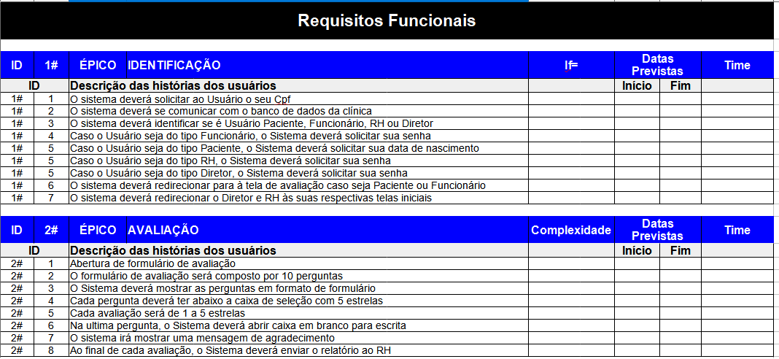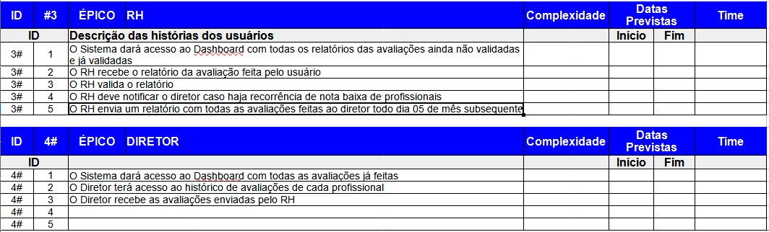

## Requisitos Não-Funcionais:

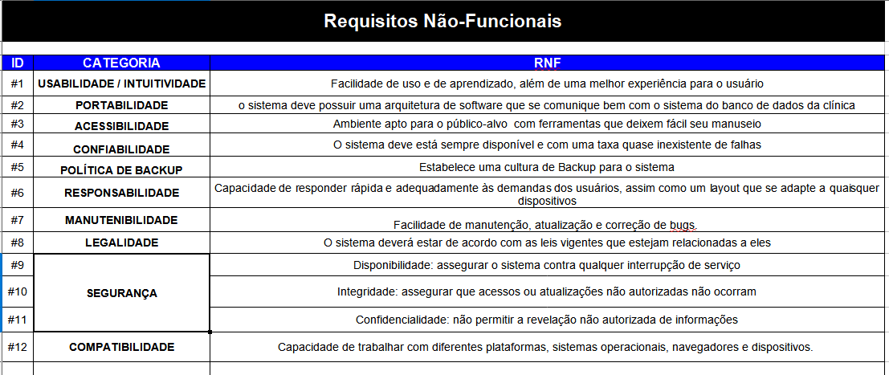

# Glossário

## Tal palavra:

Descrição ou tradução.

## Tal palavra:

Descrição ou tradução.

## Tal palavra:

Descrição ou tradução.

## Tal palavra:

Descrição ou tradução.

**Obs.:** fazer em ordem alfabética.

# Referências

Não há fontes bibliográficas no documento atual.